**选课操作步骤**

1、

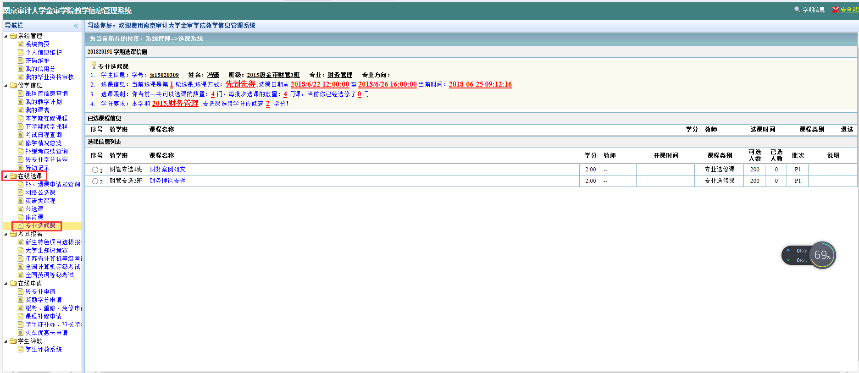

2、

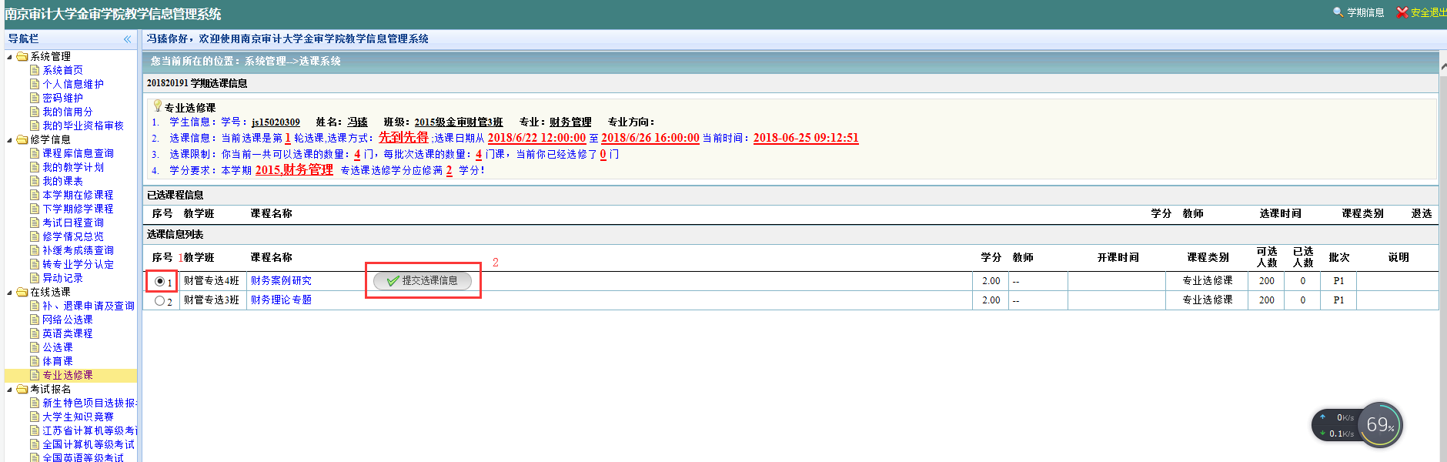

3、

